Contrôle du cycle ovarien

Le complexe hypothalamo-hypophysaire participe au contrôle de la production d’hormones par des glandes endocrines périphériques. Ces hormones rétroagissent en positif ou en négatif sur ce complexe.
Présenter les interactions qui participent au contrôle du cycle sexuel ovarien chez la femme, en s’appuyant sur deux périodes représentatives de ce cycle.

L’activité ovarienne est cyclique : un cycle ovarien présente trois phases :
- La phase folliculaire (pré-ovulatoire).
- L’ovulation.
- La phase du corps jaune (post-ovulatoire).
Le cycle ovarien s’accompagne d’un cycle des hormones ovariennes. Le cycle sexuel sous ses deux aspects (production d’ovules et d’hormones) est sous la dépendance des hormones hypophysaires, FSH et LH. La sécrétion de celles-ci est elle-même fonction de la concentration des hormones ovariennes. Nous allons étudier comment les interactions entre le complexe hypothalamo-hypophysaire et l’ovaire par l’intermédiaire des hormones qu’ils sécrètent, participent au déroulement du cycle ovarien durant la phase folliculaire et l’ovulation.

I – Le cycle des hormones ovariennes et hypophysaires

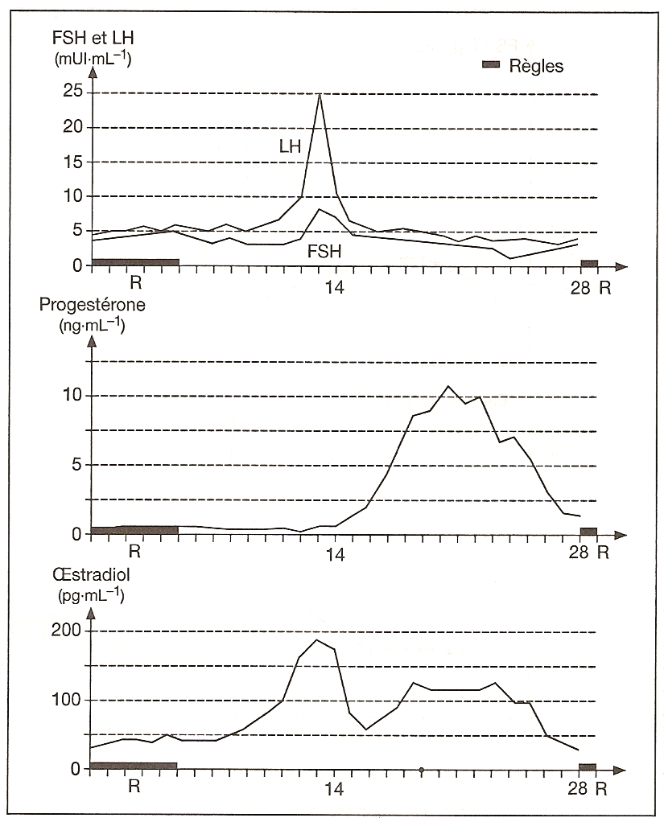
Le schéma ci-dessus schématise l’évolution des concentrations des hormones ovariennes et hypophysaires au cours du cycle menstruel.
On peut retenir deux périodes représentatives :
- Le début du cycle, du début des règles au 7-8e jour.
- La période qui encadre l’ovulation entre le 13e jour et le 16e jour.

II – Le début du cycle ovarien

La fin du cycle précédent est marquée par la chute des concentrations d’oestrogènes et de progestérone liée à la dégénérescence du corps jaune. Ces hormones ovariennes freinent la sécrétion des gonadostimulines par l’hypophyse. On dit qu’elles exercent un rétrocontrôle négatif sur le complexe hypothalamo-hypophysaire. Cette chute entraîne une levée (forte diminution) du rétrocontrôle négatif que ces hormones exercent sur le complexe hypothalamo-hypophysaire (CHH) ; en conséquence il y a une augmentation de la sécrétion des gonadostimulines et notamment de FSH.
L’augmentation de la concentration de FSH entraîne le développement d’une cohorte de follicules, et donc la mise en route d’un nouveau cycle ovarien.
Ces follicules et surtout le follicule dominant sécrètent, sous la stimulation des deux gonadostimulines, des oestrogènes dont la concentration plasmatique augmente. Elles exercent alors un rétrocontrôle négatif sur le complexe hypothalamo-hypophysaire d’où la chute de concentration de FSH. Celle-ci tombe sous le seuil nécessaire à la poursuite de la croissance des follicules qui dégénèrent, sauf le follicules dominant qui, seul, poursuit sa croissance en sécrétant de plus en plus d’oestrogènes.

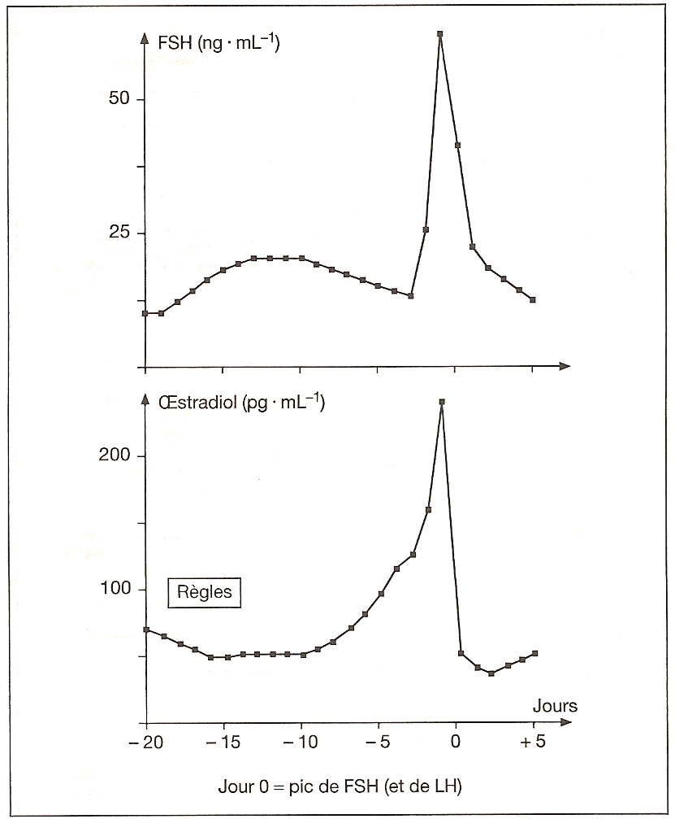
III – La période de l’ovulation

L’arrivée du follicule dominant à maturité se traduit par une concentration plasmatique d’oestrogènes supérieure à 200 pg/mL. Ces oestrogènes exercent alors un rétrocontrôle positif sur le complexe hypothalamo-hypophysaire d’où une sécrétion accrue de FSH et de LH. Le pic plasmatique de LH qui en résulte agit sur le follicule arrivé à maturité et déclenche l’ovulation.

L’étude des deux périodes représentatives montre que le déroulement du cycle ovarien dépend du dialogue qui s’exerce entre hormones hypophysaires et hormones ovariennes.
Cette connaissance permet d’agir sur le cycle ovarien, par exemple en bloquant la croissance folliculaire en augmentant le rétrocontrôle négatif à l’aide d’hormones ovariennes de synthèse (pilules contraceptives), ou en injectant des gonadostimulines en cas d’absence du cycle ovarien, ou encore en déclenchant l’ovulation dans le cadre d’une FIVETE.

